FECHA DE ENTREGA: 15 DE OCTUBRE

TEMA: CUENTOS

* Realizamos la lectura sobre lo que es un cuento
* Clases de cuentos
* Diferencia entre el cuento y la novela
* Comprensión y producción de cuentos

**DEFINICIÓN DE CUENTO**

La palabra cuento proviene del término latino compŭtus, que significa “cuenta”. Es una narración breve de hechos imaginarios.

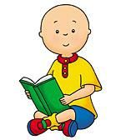

El cuento presenta un grupo reducido de personajes y un argumento no demasiado complejo, ya que entre sus características aparece la economía de recursos narrativos.

Es posible distinguir entre dos grandes tipos de cuentos: el cuento popular y el cuento literario.

**El cuento popular** suele estar asociado a las narraciones tradicionales que se transmiten de generación en generación por la vía oral. Pueden existir distintas versiones de un mismo relato, ya que hay cuentos que mantienen una estructura similar pero con diferentes detalles.

**El cuento literario**, en cambio, se asocia con el cuento moderno. Se trata de relatos concebidos por la escritura y transmitidos de la misma forma. Mientras que la mayoría de los cuentos populares no presentan un autor diferenciado, el caso de los cuentos literarios es diferente, ya que su creador suele ser conocido.

**Tipos de cuentos**

Existen muchas formas de clasificación del cuento. Por ejemplo, si tomamos en cuenta su extensión, podemos diferenciar entre un cuento breve (10 páginas o menos) y un cuento largo (más de 10 páginas), a pesar de que dichas extensiones son subjetivas.

Otra forma de clasificar los cuentos atiende a su contenido, y al “tema” en el que puede circunscribirse la trama. Así, podemos hablar de:

**Cuentos de hadas**: Generalmente destinados a un público infantil, se desarrollan en un mundo fantástico fácilmente diferenciable entre el bien y el mal, y suelen contener algún tipo de moraleja o efecto final, que los aproxima a la fábula.

**Cuentos fantásticos**: En los que se representa un mundo ficcional muy alejado del mundo real, con leyes propias que permiten la existencia de criaturas mágicas, poderes sobrenaturales, etc.

**Cuentos realistas:** Que se desarrollan en un mundo semejante al real, manejándose con las mismas reglas de verosimilitud o de credibilidad.

**Cuentos de terror**: Cuyas tramas giran en torno a lo sobrenatural o a situaciones diseñadas para despertar el miedo o la angustia en el lector.

**Cuentos de ciencia ficción**: Que se ambientan en futuros cercanos o distantes, utópicos, o bien en mundos paralelos, en los que la ciencia y la tecnología son distintos a los reales y permiten la exploración de situaciones inéditas.

**Cuentos policiales:** También llamados detectivescos, suelen tener como eje narrativo un crimen cometido (generalmente un asesinato) y un detective o investigador encargado de resolverlo.

**Cuentos satíricos o cómicos:** Aquellos diseñados para mover a la risa a sus lectores, a través de situaciones disparatadas, graciosas o ridículas.

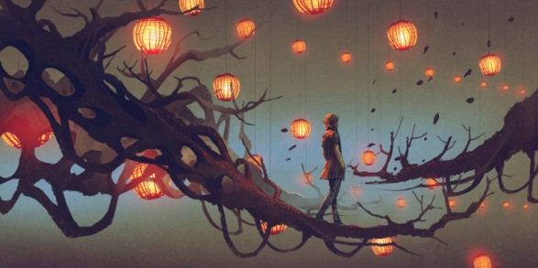

**Partes del cuento**

Un cuento posee, a partir de la lógica aristotélica, tres partes distinguibles, que son:

**Inicio:** En el que se despliega el mundo ficcional y se presentan los personajes, inmersos ya en la trama narrativa. Idealmente, es la etapa en la que deberíamos conocer qué cosas quieren los personajes protagonistas.

**Complicación**: Etapa intermedia en la que la trama se hace más densa, compleja o intrincada. Aquí es donde suelen surgir los elementos que imposibilitan a los personajes la satisfacción de sus deseos.

**Desenlace.**: El cierre del cuento, en el que la anécdota llega a su fin. Aquí solemos enterarnos de si los personajes obtuvieron o no lo que deseaban, y por qué.

**Elementos del cuento**

En la mayoría de los cuentos hallaremos los siguientes elementos:

* **Narrador**: Que es quien relata la historia, sea o no parte de ella, y que refiere los hechos a partir de una posición objetiva o subjetiva, dependiendo de si se trata de un narrador testigo, narrador protagonista o narrador omnisciente (que todo lo ve y todo lo sabe).
* **Personajes:** Que son las entidades ficticias a las que les ocurre la trama. Pueden ser muchos y de muy distinto tipo, pero siempre hay alguno central al relato **(protagonista)** que incluso puede ser quien lo cuente **(narrador-protagonista).** También puede haber personajes que se opongan al protagonista y que intenten impedirle lo que quiere **(antagonistas)** o simplemente que lo acompañan durante su recorrido **(personajes secundarios).**
* **Tiempo**: Que son dos realmente: el tiempo real que toma leer el relato y el tiempo ficcional, el que transcurre dentro del relato y que puede abarcar minutos, meses, años o siglos.
* **Lugares:** Que no son más que las ubicaciones o locaciones en las que tienen lugar los hechos narrados, y que pueden estar más o menos descritos en el cuento.
* **Las acciones**: Son los acontecimientos que llevan a cabo todos los personajes. Suelen ocurrir en un determinado tiempo y lugar, y son las que le dan curso al cuento, desde los enredos hasta la develación de la historia.
* **La atmósfera**: Es el clima que adquiere la historia que puede ser de tensión, de placer, de temor, de familiaridad, entre otros. Está asociada con el ambiente en el que ocurren las acciones y con las emociones que pueda generar en el lector.

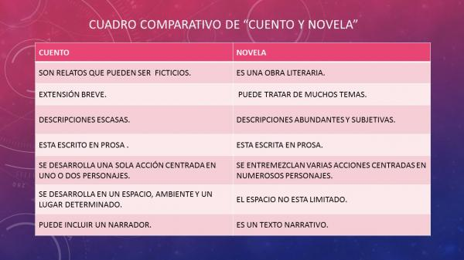

**Consigna:**

1. Leemos el siguiente texto y respondemos:

**El pirata Malapata**

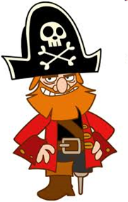

El pirata Malapata, era uno de los bucaneros con más mala suerte que surcaba los mares. Todo lo que intentaba hacer, terminaba saliéndole al revés.

Una vez, tuvo la genial idea de secuestrar a una princesa y pedir un gran rescate por ella, pero al hacerse de nuevo a la mar, uno de los cañones del castillo, hizo blanco en su barco, permitiendo que la princesa quedara libre de nuevo.

En otra de sus aventuras, encontró un enorme tesoro, que amenazaba con hundir su nueva nave. Para evitar quedarse sin barco, decidió esconder su botín en una isla cercana. Ocultado el tesoro de ojos indiscretos, se alejaron de la isla y cual no fue su sorpresa, cuando al mirar por última vez el lugar, vio como un gran volcán entraba en erupción y hacía desaparecer su preciado botín.

Superado este trance, volvió a hacerse a la mar, en un día muy tormentoso. Mientras paseaba por la cubierta oteando el horizonte, una ola gigante lo arrastró fuera del barco. Aferrado al ancla, vio como un tiburón se acercaba peligrosamente hasta su posición, con muy malas intenciones. Aterrado ante la idea de acabar siendo su merienda, saltó con todas sus fuerzas al barco y arrancó la bandera del mástil.

Cansado de tantas malas pasadas, se retiró de la vida pirata y creó en el puerto, un pequeño negocio, con el que todo le fue de maravilla.

1. Marcar la estructura del cuento ( con diferentes colores)
2. ¿Dónde se desarrolla la historia?
3. ¿Qué personajes tiene el cuento?
4. Realizar un cuento breve.( 10 renglones)